ג,מ, - ידע

5 מרץ 2019

כח' אדר א' תשע"ט

נייד: 050/5459426

פקס: 02/6560615

ע"מ: 054851647

morgidon@mail.gov.il

**לכבוד,**

**גלית / רווחה שב"כ דרום**

**הנדון :הצעת מחיר ותוכנית לסיור בירושלים**

ראשית אודה על פנייתך להזמנה,

מי אני - ראה קורות חיים. (משמש כספק למשרד הביטחון ומשרד רוה"מ )

1. דרישות המזמין:

* לקיים סיור לימודי והדרכה בירושלים למשפחות שכולות.
* הסיור יתקיים ב 14 במרץ 2019. בין השעות 10:00 ועד 17:00
* **ישתתפו בסיור כ 50 אנשים, בני המשפחות מגוון בגילאים.**
* תכנון הסיור והוצאתו לפועל, תיאום המקומות בסיור, הדרכה והובלת הסיור.
* ארוחת צהריים בשרי.
* כל מרכיבי הסיור יאושרו ע"י הגורם המזמין.

1. **מטרת הסיור :**

* מעבר בתוכן חוויתי.
* העשרה וחשיפה למידע ודעת בתחומי תוכן חדשים.

1. תוכנית סיור: ראה נספח תוכנית סיור
2. **עלות הסיור 7000 שקל, לא כולל מע"מ כחוק.**
3. **עלות כולל מע"מ 8190 שקל.**
4. התשלום כולל:

* תשלום לקפה ושתיה קלה במוזיאון ידידי ישראל
* תשלום והדרכה במוזיאון ידידי ישראל.
* ארוחת צהריים במסעדת עזורה ( כשר, בשרי, ארוחה מפנקת ומכבדת )
* כל עלויות הטיפים לנותני שירות.

1. **כל עלויות תכנון הפקה והדרכה = בהתנדבות.**
2. התשלום לא כולל: היסעים וחניות.
3. משמש ספק מורשה ל: משרד רוה"מ, משרד הביטחון, צה"ל, משטרת ישראל, משמר הגבול, שירות בתי הסוהר, משרד החוץ.
4. מספר עוסק מורשה: 054851647.
5. מס' ספק (משרד הביטחון) 11012236.
6. התשלום יועבר על פי המתכונת בשירות הציבורי שוטף 30 עד 45 ימים.
7. **הפקדה למספר חשבון 231582. בנק יהב - סניף 123, כתובת ירמיהו 80 ירושלים.**
8. מצרף קורות חיים.
9. אשמח לעמוד לרשותך בכל דבר ועניין.

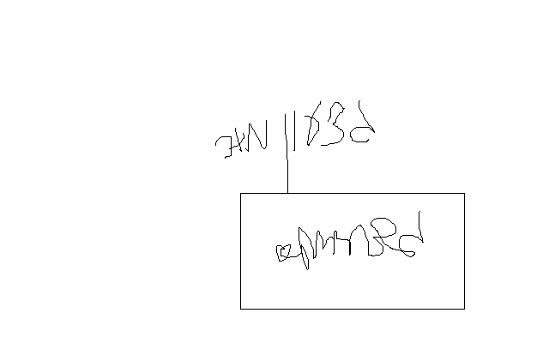גדעון מור 050/5459426 דוא"ל morgidon@mail.gov.il

בברכה,

נצ"מ דימ' גדעון מור

ג - מ ידע